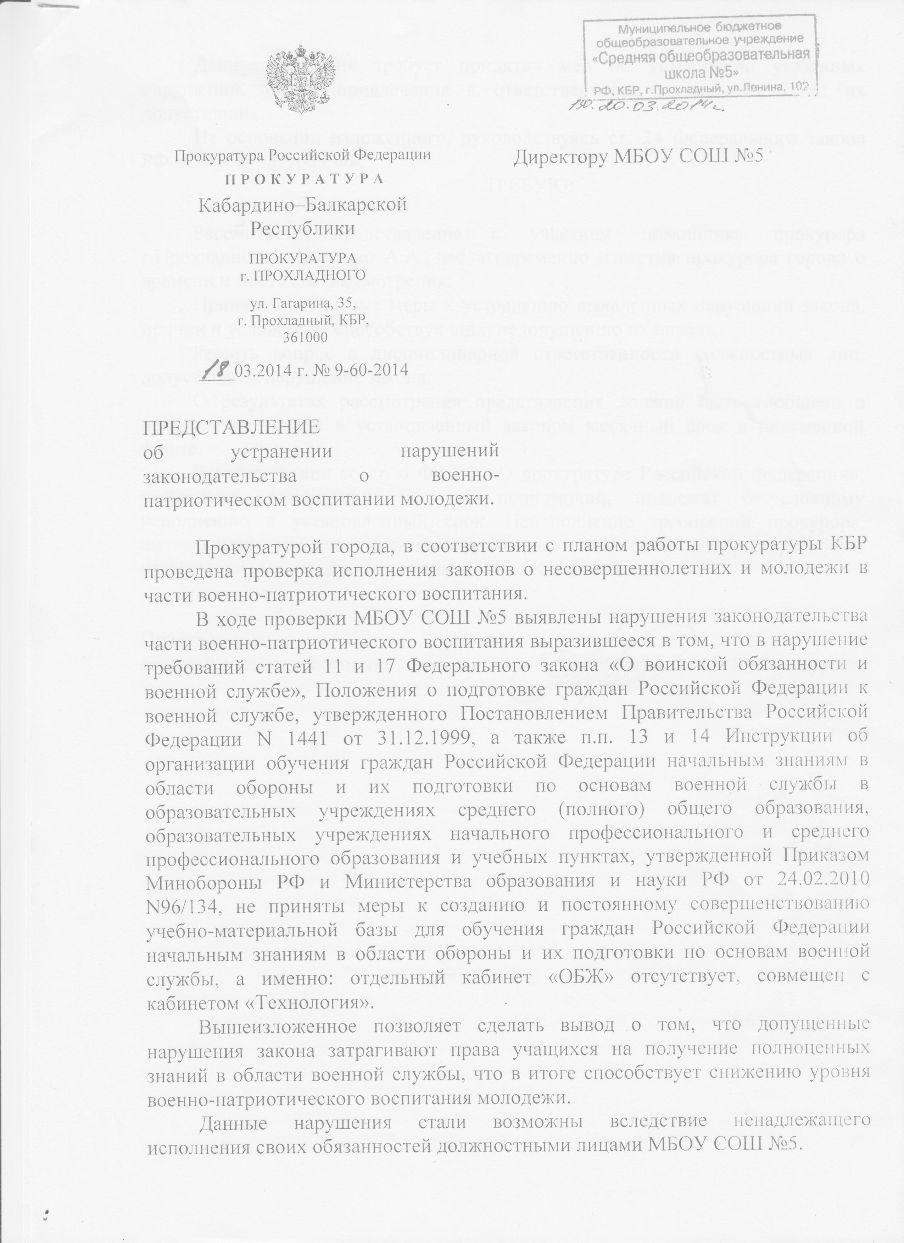

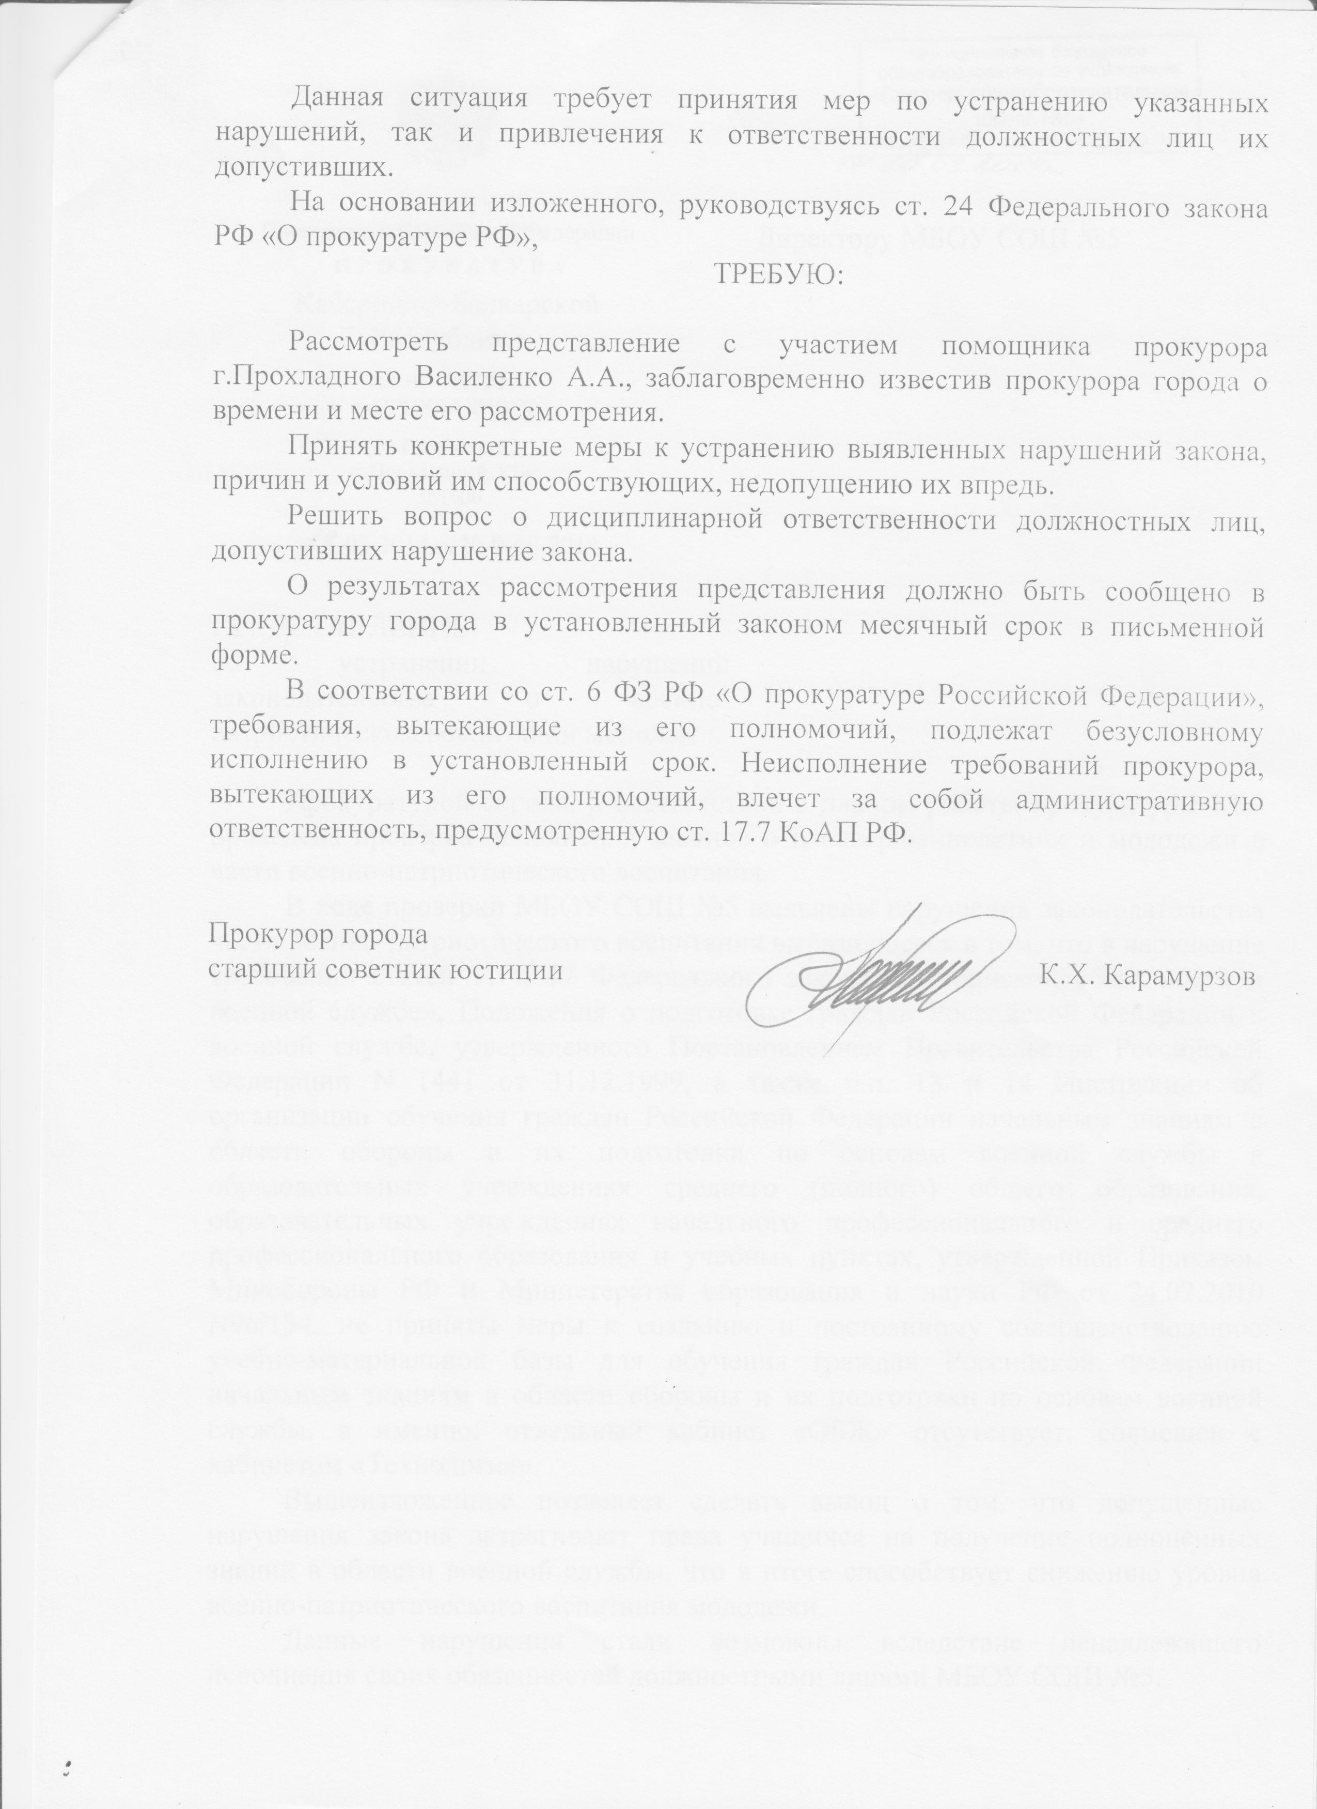

МУНИЦИПАЛЬНОЕ БЮДЖЕТНОЕ ОБЩЕОБРАЗОВАТЕЛЬНОЕ УЧРЕЖДЕНИЕ
«СРЕДНЯЯ ОБЩЕОБРАЗОВАТЕЛЬНАЯ ШКОЛА № 5»

361000, г. Прохладный, ул. Ленина, д. 102 телефон: 4-43-65
Кабардино- Балкарской Республики 7-00-11

Исх. № 170 « 17 » марта 2014г.

Прокурору города Прохладного
старшему советнику юстиции
К.Х. Карамурзову

Уважаемый Казбек Хаджимуратович!

На Ваше Представление об устранении нарушений законодательства о военно-патриотическом воспитании молодежи от 18.03.2014г. № 9-60-2014г. МБОУ «СОШ № 5» доводит до Вашего сведения следующее.
Отсутствие отдельного кабинета «ОБЖ» обусловлено тем, что здание МБОУ «СОШ № 5» является 1938 года постройки и ранее не было предназначено для ведения общеобразовательной деятельности.
С 1991 г. данное здание было передано на праве оперативного управления МБОУ «СОШ № 5».
В настоящее время, в связи с отсутствием необходимой квадратуры здания в МБО «СОШ № 5» кабинет «ОБЖ» совмещен с кабинетом «Технология».
Согласно п. 2.42. протокольных поручений выездного совещания Главы Кабардино – Балкарской Республики А.Б. Канокова с главами местных администраций муниципальных районов и городских округов республики протокол от 14.07.2011г. № АК-10пр. предусмотрено строительство нового здания МБОУ «СОШ № 5» на 640 мест в срок до 2015 года.
На основании выше изложенного, МБО «СОШ № 5» сообщает, что выявленные нарушения в ходе проводимой проверки Прокуратурой г. Прохладного в сфере исполнения законов о несовершеннолетних и молодежи в части военно-патриотического воспитания в дальнейшем могут быть устранены только при строительстве нового здания, предназначенного для общеобразовательной деятельности.

Директор МБОУ «СОШ№5» А.Н. Никити

МУНИЦИПАЛЬНОЕ БЮДЖЕТНОЕ ОБЩЕОБРАЗОВАТЕЛЬНОЕ УЧРЕЖДЕНИЕ
«СРЕДНЯЯ ОБЩЕОБРАЗОВАТЕЛЬНАЯ ШКОЛА № 5»

361000, г. Прохладный, ул. Ленина, д. 102 телефон: 4-43-65
Кабардино- Балкарской Республики 7-00-11

Исх. № 184 « 21 » апреля 2014г.

Протокол
заседания административной комиссии МБОУ «СОШ№5»

№1 14.04.2014г.

Присутствовали : 1. Помощник прокурора г. Прохладного Василенко А.А.
2. Директор МБОУ «СОШ№5» Никитин А.Н.
3. Зам. директора по АХЧ Дьяконенко С.И.
4. Учитель ОБЖ Кулеш Р.М.
5. Председатель профсоюзного комитета Кутафина Л.Б.

Комиссия рассмотрела вопрос в присутствии помощника прокурора г. Прохладного Василенко А.А. об устранении недостатков выявленных в ходе проверки Прокуратуры г. Прохладного указанного в представлении №9-60-2014г. от 18.03.2014г. «Об устранении нарушений законодательства о военно- патриотическом воспитании молодёжи»

Решили: 1. Объявить устное замечание учителю ОБЖ Кулеш Р.М.
2. Ходатайствовать перед администрацией г.о. Прохладный о выделении денежных средств для устранения недостатков выявленных в ходе проверки Прокуратурой г.о. Прохладный.

Директор МБОУ «СОШ№5» А.Н. Никитин

